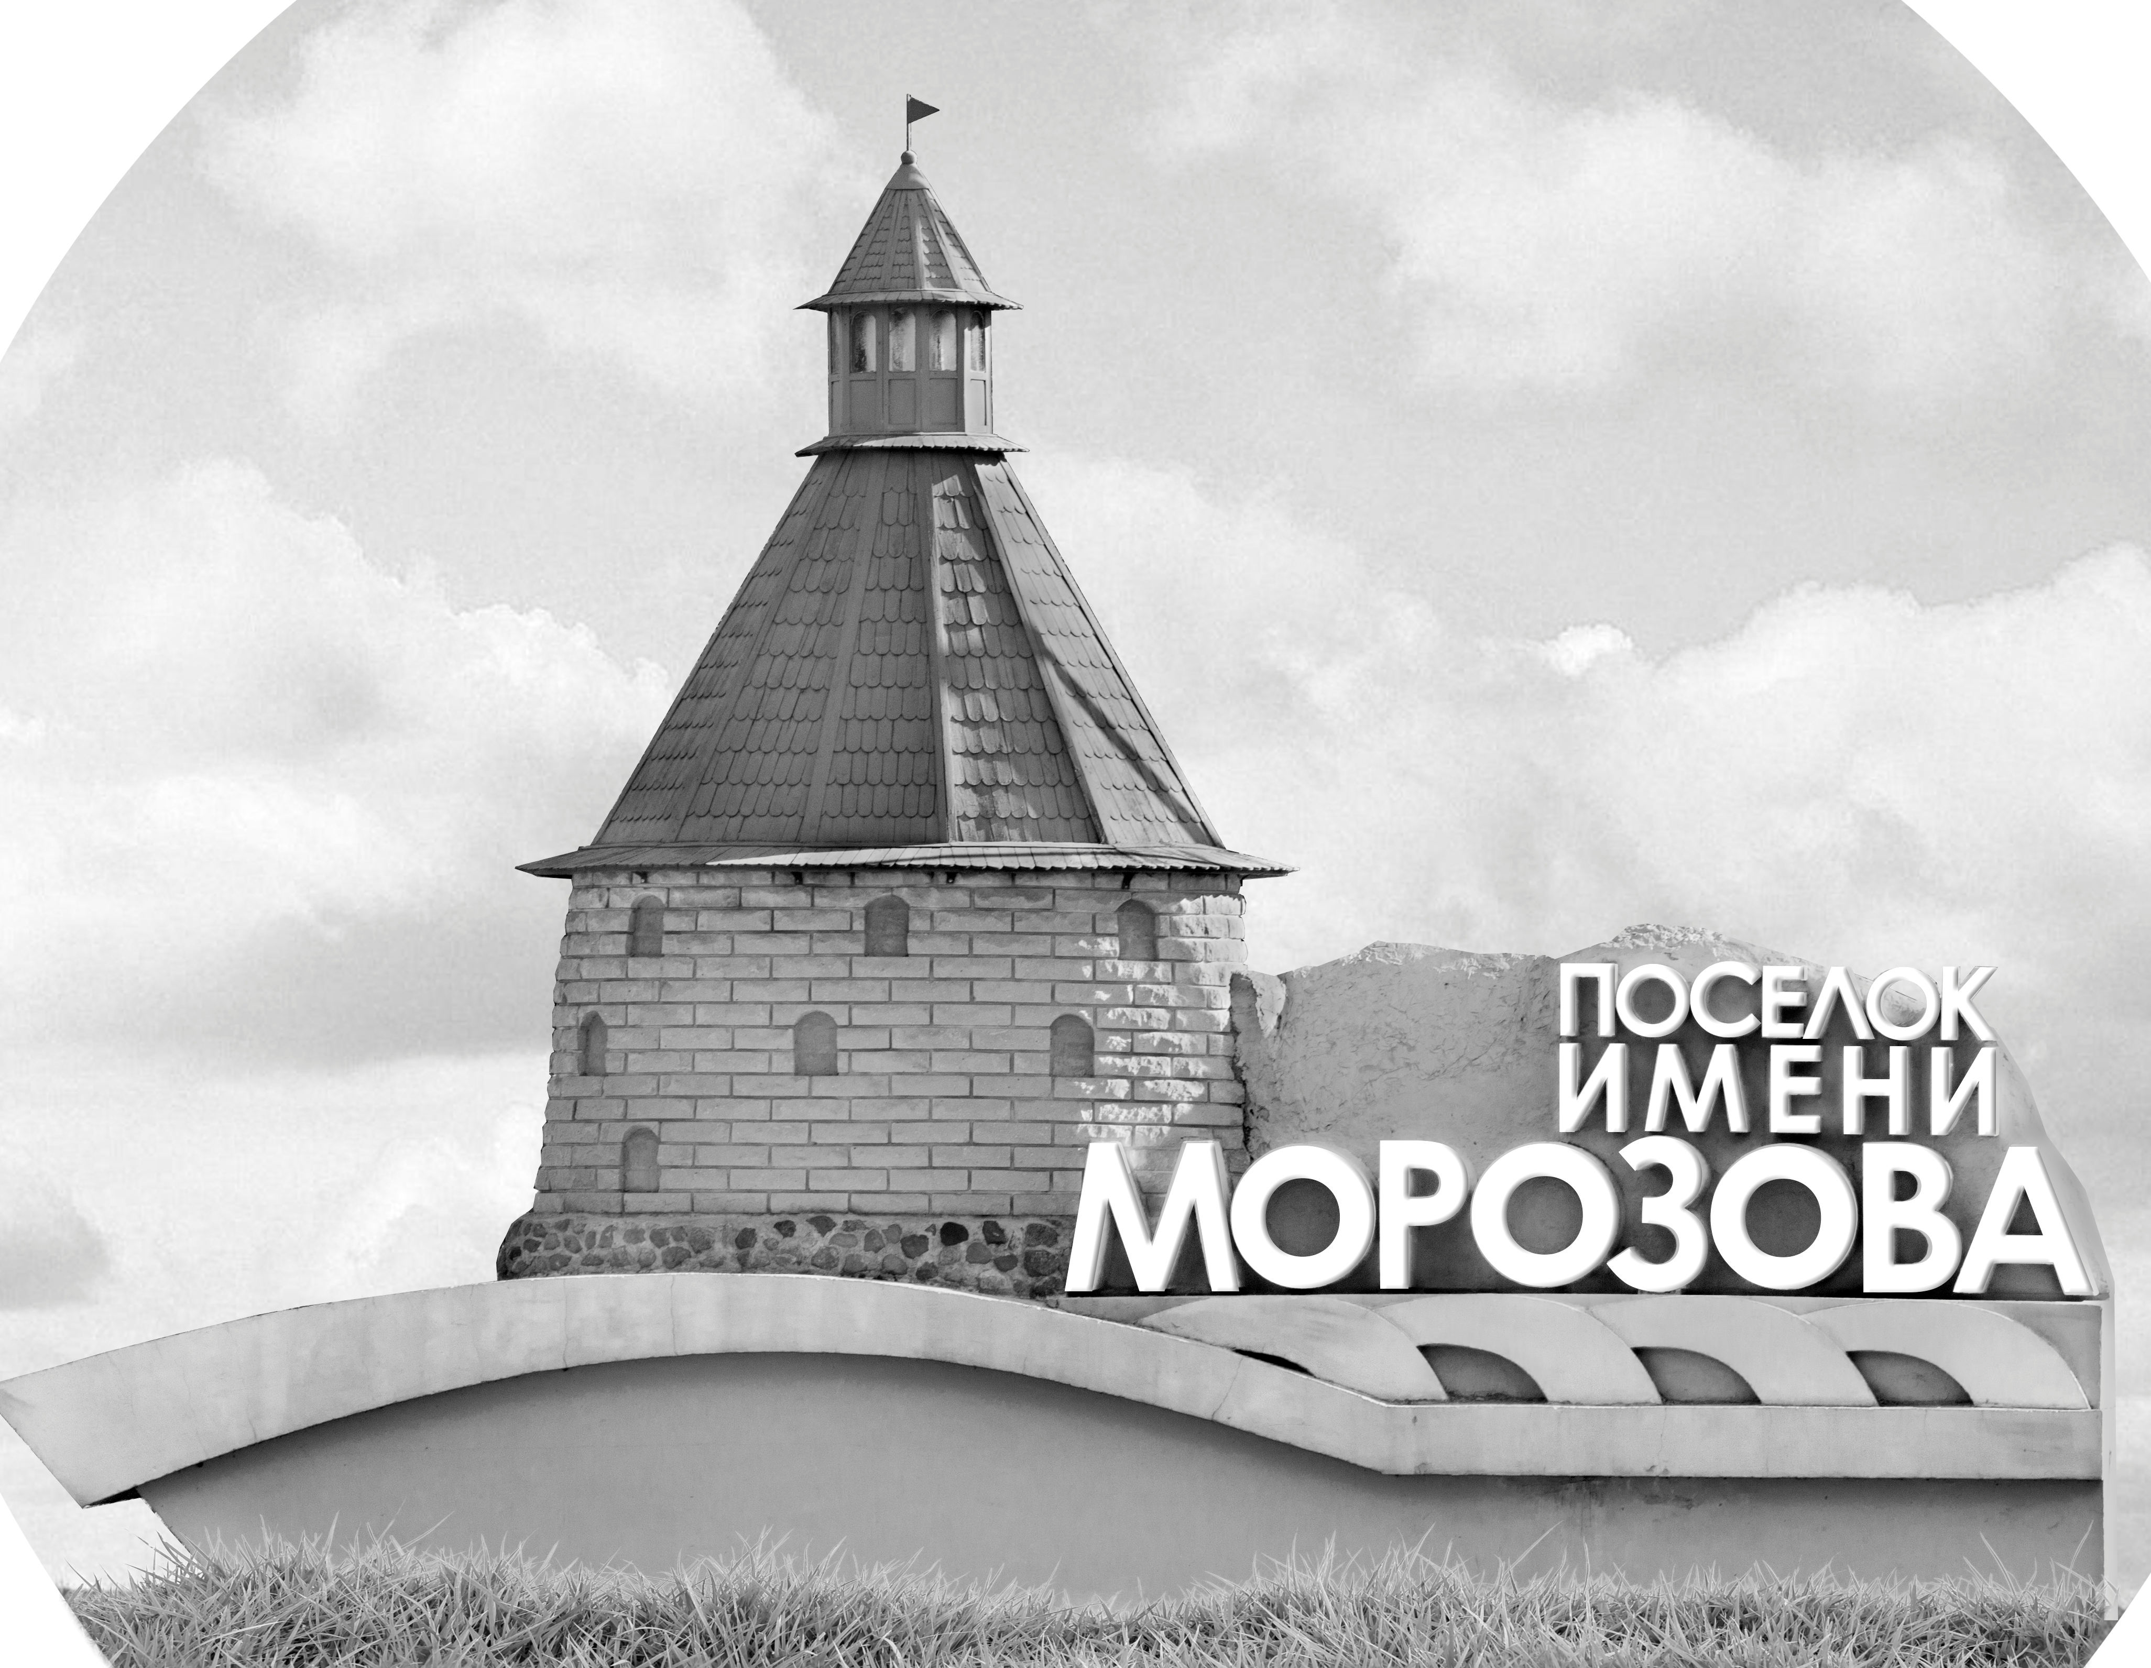 | ОФИЦИАЛЬНЫЙ ПРОТОКОЛ МАТЧА | Год рождения/Дивизион
 |  | 2011
1
Соревнование | Кубок ЛАДОГИ |  |  | Дата | 26.05.2019 | Игра № | 20
Место проведения | ЛЕНИНГРАДСКАЯ ОБЛАСТЬ | Арена | «ХОРС» | Время | 16-00 | Зрители | 100

«A» «Белые Волки» Архангельск |  |  |  |  |  | Взятие ворот |  |  |  |  |  |  | Удаления
№ | Фамилия Имя |  | (К/А) | Поз. | Игр. | # | Время |  | Г | А 1 | А 2 | ИС | Время |  | № | Мин | Нарушение | Начало |  | Оконч.
72 | Бутусов Павел |  |  | В | Да | 1 | 3 | 29 | 22 |  |  |  | 13 | 01 | 10 | 2 | ПОДН | 13 | 01 | 15 | 01
81 | Мацкевич Тимофей |  |  | В | Да | 2 | 32 | 05 | 10 |  |  | +1 | 16+ | 42 | 47 | 2 | ЗД-КЛ | 16 | 42 | 18 | 42
2 | Сумароков Михаил |  |  | Н | Да |  |  |  |  |  |  |  | 34 | 17 | 22 | 2 | ПОДН | 34 | 17 | 36 | 17
3 | Никонов Артём |  |  | З | Да
10 | Писаревский Олег |  | К | З | Да
13 | Ханзин Артём |  |  | Н | Да
14 | Козырев Ярослав |  |  | Н | Да
22 | Шевченко Артём* |  |  | Н | Да
23 | Сухопаров Даниил |  |  | Н | Да
25 | Карачев Артём |  |  | З | Да
35 | Михайловский Владимир |  |  | З | Да
44 | Русаков Марк |  |  | З | Да
47 | Колобов Макар |  |  | Н | Да
55 | Истомин Платон |  |  | Н | Да
66 | Зинченко Алексей |  |  | З | Да
71 | Нагибин Дмитрий |  |  | З | Да
76 | Зикеев Ярослав |  |  | Н | Да
77 | Никановский Матвей |  |  | Н | Да
79 | Федорков Максим |  |  | Н | Да
87 | Железняков Савелий |  |  | Н | Да
91 | Радюшин Илья |  |  | Н | Да
92 | Козлов Матвей |  |  | З | Да
97 | Ипатов Тимур |  |  | Н | Да
Главный тренер |  | Аниськин Юрий |  |  |  | Тренер |  |  |  |  |  |  |  |  |  |  | подпись | ‌

«Б» «Альфа» Санкт-Петербург |  |  |  |  |  | Взятие ворот |  |  |  |  |  |  | Удаления
№ | Фамилия Имя |  | (К/А) | Поз. | Игр. | # | Время |  | Г | А 1 | А 2 | ИС | Время |  | № | Мин | Нарушение |  | Начало |  | Оконч.
1 | Мармадян Елизавета |  |  | В | Да |  |  |  |  |  |  |  | 9 | 35 | 95 | 2 | ПОДН |  | 9 | 35 | 11 | 35
35 | Липский Роман |  |  | В | Нет |  |  |  |  |  |  |  | 21 | 07 | 33 | 2 | ПОДН |  | 21 | 07 | 23 | 07
5 | Габодзе Мераб |  |  | З | Да |  |  |  |  |  |  |  | 30 | 07 | 59 | 2 | УД-КЛ |  | 30 | 07 | 32 | 05
7 | Брумин Платон |  |  | Н | Да
8 | Аничков Иван |  | А | З | Да
11 | Ярмоленко Глеб |  | А | Н | Да
15 | Лобанов Михаил |  |  | Н | Да
16 | Гладышев Василий |  |  | Н | Да
27 | Прокушенко Артём |  |  | Н | Да
33 | Чекирда Максимилиан |  |  | Н | Да
45 | Кудрявцев Николай |  |  | Н | Да
55 | Коробов Леонид |  |  | Н | Да
59 | Баскаков Артём |  |  | З | Да
71 | Соков Даниил |  |  | З | Да
81 | Кошелев Алексей |  |  | З | Да
83 | Яшин Ярослав |  |  | Н | Да
85 | Макавеев Денис |  |  | Н | Да
86 | Михайлов Пётр * |  | К | Н | Да
95 | Закриев Берсан |  |  | Н | Да
Главный тренер |  | Лазарев Игорь |  |  |  | Тренер |  | Исаков Максим |  |  |  |  |  |  |  |  | подпись | ‌

Послематчевые броски |  |  |  |  | Игра вратарей |  |  |  | По периодам |  | 1 | 2 | 3 | ОТ | ПБ | Общ. | Время игры
«А» | «Б» | Вр «А» | Вр «Б» | Счет | Время |  | «А» | «Б» | Взятие ворот | «А» | 1 | 0 | 1 |  |  | 2 | Начало | 16 | 08
 |  |  |  |  | 0 | 00 | 72 | 1 |  | «Б» | 0 | 0 | 0 |  |  | 0 | Окончание | 17 | 14
 |  |  |  |  | 23 | 54 | 81 | 1 | Штрафное время | «А» | 2 | 2 | 2 |  |  | 6 | Тайм-аут «А»
 |  |  |  |  | 44 | 44 | 81 |  |  | «Б» | 2 | 2 | 2 |  |  | 6 | Тайм-аут «Б»
 |  |  |  |  | 45 | 00 | 81 |  | Броски по воротам | «А»
 |  |  |  |  |  |  |  |  |  | «Б» |  |  |  |  |  |  | ‌
 |  |  |  |  |  |  |  |  | Судьи при оштрафованных игроках | ‌ |  |  |  | Судья времени игры
 |  |  |  |  |  |  |  |  |  | ‌ |  |  |  | Секретарь
 |  |  |  |  |  |  |  |  | ‌Информатор | ‌ |  |  |  | подпись  ‌

Главный судья |  | Лучшие игроки матча | «Белые Волки» | Шевченко Артём № 22
Главный судья |  |  | «Альфа» | Михайлов Пётр № 86
подписи |  | Инспектор | ‌ | Замечания на обороте | Да | Нет

